Messaggio

8051 1° settembre 2021 FINANZE E ECONOMIA

Modifica della Legge tributaria del 21 giugno 1994 (LT)
Adeguamenti della Legge tributaria alla Legge federale sull’armonizzazione delle imposte dirette dei Cantoni e dei Comuni (LAID), in relazione al trattamento fiscale delle sanzioni finanziarie, nonché modifica di altre disposizioni cantonali

Signor Presidente,
signore e signori deputati,

con il presente messaggio sottoponiamo alla vostra attenzione alcune proposte di modifica della Legge tributaria del 21 giugno 1994, necessarie per adeguare la stessa al diritto superiore, nonché all’evoluzione delle prassi in ambito cantonale.

Gli emendamenti proposti nel messaggio sono i seguenti:

A. Adeguamenti della LT a nuove disposizioni della LAID e della LIFD
- Adeguamento della LT alla LAID e alla LIFD in relazione alla Legge federale sul trattamento fiscale delle sanzioni finanziarie.

B. Altri adeguamenti della LT
- Notifica degli estremi bancari o postali per i riversamenti e conseguenze in caso di non ottemperanza (art. 241 cpv. 4 e 4bis).
- Introduzione dell’obbligo, per le persone giuridiche, di compilare i moduli della dichiarazione in formato elettronico, stampare, firmare e inoltrare solo il modulo del codice a barre e gli allegati (art. 198 cpv. 2bis).
- Introduzione di una norma relativa alla responsabilità solidale per le persone incaricate dell’amministrazione e/o liquidazione di un socio partecipante a una società semplice (ad es. consorzio) o ad altre società di persone (art. 12 cpv. 3 lett. b e art. 64 cpv. 4) e allineamento dell’art. 12 cpv. 3 lett. d) al concetto dell’art. 64 cpv. 2 LT.
- Stralcio del cpv. 2 dell’art. 271 relativo al requisito legale della segnalazione da parte dell’autorità fiscale come condizione per l’apertura di un procedimento penale per i delitti fiscali (riformulazione dell’art. 271 e allineamento alla LIFD).
- Correzioni formali e stralcio di disposizioni transitorie non più necessarie nella LT.

A. Adeguamenti della LT a nuove disposizioni della LAID e della LIFD

I. Adeguamento della LT alla LAID in relazione alla Legge federale sul trattamento fiscale delle sanzioni finanziarie

a) Situazione attuale e scelte legislative
- Multe, pene pecuniarie e sanzioni pecuniarie amministrative a carattere penale pronunciate da autorità svizzere
L’utile imponibile delle imprese è rilevato secondo il principio della preminenza del bilancio commerciale. L’utile ai sensi del diritto fiscale è dunque stabilito a partire dal bilancio e dal conto economico commerciali. Ai fini fiscali è dunque possibile derogare al bilancio commerciale solo se sancito da una norma correttiva del diritto fiscale. Nel diritto vigente tale norma correttiva esiste specialmente per le multe fiscali comminate a persone giuridiche, esplicitamente escluse dagli oneri giustificati dall’uso commerciale (art. 59
cpv. 1 lett. a) LIFD e art. 25 cpv. 1 lett. a) LAID, art. 68 cpv. 1 lett. a) LT). Le multe fiscali non sono quindi deducibili.

Altrettanto chiara è la situazione giuridica concernente il trattamento fiscale di multe, pene pecuniarie e sanzioni pecuniarie amministrative a carattere penale comminate a persone fisiche con attività lucrativa dipendente. Gli artt. 26, 32–33a e 35 LIFD, l’art. 9 LAID nonché gli artt. 25, 31-32c e 34 LT designano in modo esaustivo i costi e le spese fiscalmente deducibili. Dal momento che non sono enumerate nell’elenco esaustivo dei costi detraibili, le multe, le pene pecuniarie e le sanzioni pecuniarie amministrative a carattere penale non sono fiscalmente deducibili.

Per quanto concerne le multe fiscali comminate a persone fisiche con attività lucrativa indipendente non esiste attualmente alcuna norma correttiva esplicita. Poiché per tutte le persone fisiche le imposte non sono deducibili (art. 34 lett. e) LIFD, art. 33 lett. e) LT), l’indeducibilità si estende a maggior ragione alle multe fiscali. Nella prassi è indiscusso che le multe fiscali non siano deducibili nemmeno per le persone fisiche con attività lucrativa indipendente.

Nella legislazione attuale manca tuttavia, sia a livello cantonale sia a livello federale, un trattamento chiaro e univoco, valido sia per le persone fisiche con attività lucrativa indipendente sia per le persone giuridiche, in merito alla deducibilità delle multe (fiscali e non), delle pene pecuniarie e delle sanzioni pecuniarie amministrative a carattere penale.

La deducibilità di queste spese è stata molto dibattuta sia dalla dottrina che nella pratica.
Il Tribunale federale ha statuito in una sentenza del 2016 che le multe e le sanzioni amministrative di natura finanziaria che perseguono uno scopo penale non sono oneri giustificati dall’esercizio commerciale e pertanto non sono deducibili in quanto, per poter essere deducibile, una spesa deve essere finalizzata al conseguimento di un utile, ossia, deve rappresentate un onere commerciale giustificato.

La nuova disposizione di legge vuole ancorare in maniera chiara il principio per cui, oltre alle multe, anche le pene e le sanzioni amministrative pecuniarie a carattere penale non siano deducibili. Ciò vale segnatamente per le sanzioni amministrative riferite alla cifra d’affari ai sensi dell’articolo 49a della legge federale del 6 ottobre 1995 sui cartelli e altre limitazioni della concorrenza (LCart), dell’articolo 60 della legge federale del 30 aprile 1995

sulle telecomunicazioni, dell’articolo 51 della legge federale del 18 dicembre 1998 e dell’articolo 90 capoverso 1 della legge federale del 24 marzo 2006 sulla radiotelevisione. Nella determinazione di queste sanzioni viene considerato il “presunto guadagno” che l’impresa ha conseguito con le pratiche illecite, ma in primo luogo la sanzione deve essere determinata in base alla durata e alla gravità delle pratiche illecite (cfr. art. 49a cpv. 1 LCart). Queste sanzioni, il cui carattere penale è prioritario, non sono fiscalmente deducibili.

Le eventuali spese processuali connesse alle sanzioni amministrative di natura finanziaria che perseguono uno scopo penale devono essere verificate secondo le regole generali della deducibilità fiscale.

Per le persone giuridiche, l’art. 68 cpv. 1 lett. a) LT esclude le multe fiscali dall’onere giustificato dall’uso commerciale. È tuttavia errato dedurre «e contrario» che le altre multe e sanzioni pecuniarie amministrative a carattere penale costituiscano per contro un onere giustificato dall’uso commerciale. L’art. 68 cpv. 1 lett. a) LT (come pure l’art. 59 cpv. 1
lett. a) LIFD) è entrato in vigore ben prima dell’art. 102 CP relativo alla punibilità dell’impresa. A suo tempo pertanto, solo le multe fiscali sono state considerate come multe riconducibili a una persona giuridica e, per questo, nella legge solo le multe fiscali sono state indicate esplicitamente come oneri non giustificati dall’uso commerciale. Se le multe e le sanzioni pecuniarie amministrative a carattere penale fossero deducibili fiscalmente, il loro effetto punitivo risulterebbe attenuato dal diritto fiscale, poiché l’onere causato da una multa, in termini economici, si ridurrebbe, nella misura in cui questa può essere dedotta ai fini fiscali. La multa ridurrebbe così l’utile dell’impresa riducendo i fattori che ne determinano l’imposizione e andando a gravare in modo indiretto sugli altri contribuenti. Ciò non può essere lo scopo della sanzione, che deve penalizzare solo il colpevole e non la collettività.

Per tutti i motivi sopra elencati, si ritiene che già oggi, le multe, le pene pecuniarie e le sanzioni pecuniarie amministrative a carattere penale emanate da un’autorità svizzera non siano deducibili fiscalmente.

Il presente progetto di legge ribadisce questo concetto ancorandolo in maniera ancor più esplicita nella legge. La non deducibilità di queste spese comporta pertanto, per le imprese e per i contribuenti con attività indipendente, la ripresa sia del costo, sia degli eventuali accantonamenti registrati dalle imprese sotto questa voce.

- Multe, pene pecuniarie e sanzioni pecuniarie amministrative a carattere penale pronunciate da autorità estere
Si tratta in concreto degli artt. 25 cpv. 4 e 59 cpv. 3 LIFD, 10 cpv. 1ter e 25 cpv. 1ter LAID nonché dei nuovi artt. 26 cpv. 4 e 68 cpv. 4 LT. Queste disposizioni non erano presenti nel messaggio del Consiglio federale, sono state inserite dalle Camere federali, duranti i dibattiti parlamentari.

Nella lettera a) delle citate disposizioni, il legislatore federale ha voluto inserire un’eccezione all’indeducibilità delle multe, delle pene pecuniarie e delle sanzioni pecuniarie amministrative a carattere penale pronunciate da autorità estere, nei casi in cui queste siano contrarie al concetto di ordine pubblico secondo il diritto svizzero. Se una sanzione pronunciata da un’autorità estera viola la percezione giuridica svizzera e la tradizione del nostro ordinamento giuridico, può essere considerata come contraria all'ordine pubblico. Si tratta di una regola rigida che ammette la deduzione fiscale solo in casi veramente eccezionali e che tiene conto del fatto che le sanzioni finanziarie pronunciate all’estero potrebbero in alcune circostanze avere anche delle motivazioni, ad esempio di ordine politico, che esulano dall’aspetto prettamente giuridico.
Nella lettera b), per contro, il contribuente deve dimostrare in modo plausibile di aver intrapreso tutto quanto si poteva ragionevolmente da lui pretendere per conformarsi alla legge.

I requisiti per poter applicare queste due eccezioni sono da interpretare in maniera molto restrittiva. Trattasi infatti di casi di rigore veramente eccezionali.

- Sanzioni che incidono sull’utile e non hanno carattere penale
Le sanzioni che incidono sull’utile e non perseguono alcuno scopo penale non sono esplicitamente menzionate negli esempi di oneri giustificati dall’uso commerciale elencati nella LIFD, nella LAID o nella LT (cfr. art. 59 LIFD, art. 25 LAID e artt. 26 e. 68 LT). La deducibilità delle sanzioni che incidono sull’utile e non perseguono alcuno scopo penale rappresenta dunque, ad oggi, una questione interpretativa.

In base alla definizione dell’onere giustificato dall’uso commerciale formulata dal Tribunale federale è possibile di principio stabilire se le sanzioni che incidono sull’utile, nella misura in cui non perseguono alcuno scopo penale, abbiano oggettivamente un nesso causale con il reddito conseguito e siano dunque giustificate dall’uso commerciale. Queste sanzioni sono inflitte nei casi di un’attività commerciale redditizia che viola le disposizioni di legge. La sanzione è quindi volta in un certo qual modo a ristabilire una situazione conforme al diritto riducendo, nell’anno del suo conseguimento, la quota tassata dell’utile risultante dalla violazione commessa. Ciò consente anche di correggere eventuali vantaggi competitivi conseguiti con il comportamento illecito. La sanzione che incide sull’utile intende dunque ripristinare l’equilibrio tra imprese concorrenti e non mira a compensare la violazione commessa. Occorre un nesso causale oggettivo tra la sanzione e l’attività commerciale affinché le sanzioni che incidono sull’utile siano giustificate dall’uso commerciale. Conformemente alla dottrina, le sanzioni che incidono sull’utile e non hanno carattere penale dovrebbero quindi essere considerate fiscalmente deducibili già ai sensi del diritto vigente. Questa interpretazione è avallata anche dalle sentenze del Tribunale federale citate in precedenza.

Per queste voci di spesa è dunque ammesso sia il costo, sia la costituzione di accantonamenti. Il rischio di perdita deve tuttavia essere già subentrato nel corso dell’esercizio.

Le sanzioni che incidono sull’utile e non perseguono alcuno scopo penale si trovano sporadicamente nel diritto amministrativo (ad es. la confisca prevista dal diritto amministrativo ai sensi dell’art. 35 della legge del 22 giugno 2007 sulla vigilanza sui mercati finanziari).

La regolamentazione proposta si riferisce principalmente alle sanzioni estere che incidono sull’utile, purché queste siano inflitte a un’impresa assoggettata a imposta in Svizzera.

Le spese processuali connesse alle sanzioni con incidenza sull’utile devono essere verificate secondo le regole della deducibilità fiscale, ma sono in linea di massima giustificate dall’uso commerciale e sono pertanto deducibili.
Nelle sanzioni miste la quota della sanzione che incide sull’utile e che non ha carattere penale è ammessa in deduzione. Secondo il diritto vigente spetta al contribuente l’onere di provare i fatti che portano a una riduzione delle imposte. Se il contribuente non è in grado di dimostrare che la sanzione decisa contiene una componente che incide sull’utile, deve assumersi le conseguenze dell’assenza di prove. In questo caso l’intera sanzione non è fiscalmente deducibile.

- Retribuzioni corruttive a privati
La LIFD, la LAID e la LT stabiliscono attualmente che ai sensi del diritto penale svizzero le retribuzioni corruttive versate a pubblici ufficiali svizzeri o esteri non sono deducibili (art. 27 cpv. 3 e art. 59 cpv. 2 LIFD, art. 10 cpv. 1bis e art. 25 cpv. 1bis LAID, nonché art. 26 cpv. 3 e art. 68 cpv.2 LT). Le retribuzioni corruttive versate a privati non sono per contro menzionate in queste disposizioni.

La corruzione di privati era stata tematizzata nell’ambito dell’introduzione dell’indeducibilità delle retribuzioni corruttive versate a pubblici ufficiali. Tuttavia, era stata confermata la deducibilità delle retribuzioni corruttive versate a privati. Nel 2006, in occasione di una modifica apportata alla legislazione in materia di concorrenza, la punibilità è stata estesa alla corruzione attiva e passiva di privati che comporta una distorsione della concorrenza. La LIFD e la LAID (e di conseguenza la LT) non erano tuttavia state adeguate in tal senso. A seguito di ciò, nella dottrina si continua pertanto a ritenere che le retribuzioni corruttive versate a privati siano attualmente deducibili anche se causano una distorsione della concorrenza e sono punibili ai sensi dell’art. 4a della Legge federale contro la concorrenza sleale (LCSl).

Il 1° luglio 2016 è tuttavia entrata in vigore la revisione delle disposizioni penali svizzere in materia di corruzione. Da questa data, con l’introduzione degli art. 322^{octies} e 322^{novies} CP, la corruzione di privati non è più vincolata al requisito penale della distorsione dei rapporti di concorrenza. Il pagamento di retribuzioni corruttive a privati è pertanto attualmente perseguibile penalmente anche in mancanza di una classica situazione competitiva (concorrenza). La revisione del CP è all’origine della nuova regolamentazione. Partendo infatti dalla definizione, data dal Tribunale federale, di onere giustificato dall’uso commerciale, in caso di comportamenti rilevanti sotto il profilo penale non può esistere un «nesso oggettivo» con l’attività commerciale. La deducibilità fiscale delle retribuzioni corruttive versate a privati non è pertanto più giustificabile anche in base al principio dell’unità dell’ordinamento giuridico.

La nuova normativa ancora questo concetto nella legge. L’indeducibilità delle retribuzioni corruttive a privati costituisce una vera e propria modifica legale. Esse non saranno pertanto più deducibili a partire dal periodo fiscale che inizia con l’entrata in vigore del presente disegno di legge.

In merito alla qualifica di un versamento occorre constatare che nella pratica la qualifica penale di retribuzione corruttiva è giudicata non dall’autorità fiscale, ma dal tribunale penale.
Se hanno il sospetto che un pagamento sia stato usato a fini corruttivi, le autorità fiscali devono comunicarlo alle autorità di perseguimento penale. Ai sensi dell’art. 31a LORD, dal 1° settembre 2018 tutti gli impiegati del Cantone sono tenuti a denunciare un reato di azione pubblica di cui hanno notizia nell’esercizio della loro funzione. Mentre è in corso un procedimento penale, la procedura di imposizione deve essere sospesa fino a quando nel procedimento penale non è cresciuta in giudicato la decisione in merito alla qualifica del pagamento. Sulla scorta del decreto d’accusa o della sentenza penale l’autorità fiscale ha la competenza di correggere le tassazioni in questione. In caso di tassazioni già passate in giudicato occorre avviare una procedura di ricupero d’imposta ed eventualmente anche un procedimento penale fiscale.

- Spese finalizzate a rendere possibili reati o che costituiscono la controprestazione per la commissione di reati
Né la LIFD, né la LAID, né la LT disciplinano, con una disposizione esplicita, la deducibilità delle spese connesse a reati, finalizzate a rendere possibili reati o che costituiscono la controprestazione per la loro perpetrazione. Finora tale questione non è stata praticamente tematizzata né dalla dottrina né dalla giurisprudenza. In linea di principio la situazione è identica a quella delle retribuzioni corruttive. Sarebbe quindi possibile fare riferimento a tale regolamentazione per le situazioni odierne.

In casi eccezionali le predette spese rappresentano un’attività delittuosa se riguardano, ad esempio, il finanziamento del terrorismo (art. 260quinquies CP). Di norma, però, tali spese non sono punibili di per sé ma sono utilizzate come mezzo per perpetrare un reato o come compenso. Tra le spese di questo tipo si annoverano, ad esempio, le spese di consulenza per attività illegali, le spese causate da un collaboratore per eseguire un’operazione illecita con un cliente oppure il “bonus” che il collaboratore riceve per aver concluso questa operazione.

Con la modifica di legge, in linea di principio, le autorità fiscali potranno stabilire il nesso tra una spesa e un reato solo in base a una sentenza penale passata in giudicato. Non spetta pertanto alle autorità fiscali cercare spese simili o dimostrarle. Dalla sentenza devono risultare in particolare il reato, l’autore del reato, il coinvolgimento dell’impresa nel cui ambito di attività è stato commesso il reato, la modalità della sua esecuzione e l’impiego degli strumenti connessi con il reato. Se l’autorità fiscale può constatare l’esistenza delle relative spese in base a questi indizi, a seconda del caso avvia una procedura di recupero d’imposta o un procedimento per sottrazione d’imposta. Eventualmente deve essere avviato anche un procedimento per frode fiscale.

Se una sentenza penale è pronunciata dopo che si è conclusa la procedura di tassazione, sussiste un motivo per il ricupero d’imposta. Con la normativa proposta si costituisce una base legale per la parità di trattamento di tutte le spese connesse a reati, contribuendo in questo modo a garantire la certezza del diritto.

L’indeducibilità delle spese finalizzate a rendere possibili reati o che costituiscono la controprestazione per commettere reati costituisce anch’essa una vera e propria modifica legislativa. Esse non saranno infatti più deducibili dal primo periodo fiscale che inizia con l’entrata in vigore del presente disegno di legge.

- Scelte legislative comuni a tutte le norme menzionate
Nella LIFD e nella LAID (e di conseguenza nella LT) sono state introdotte disposizioni identiche ciò che contribuisce all’armonizzazione fiscale.
Le disposizioni e i concetti proposti sono applicabili a persone giuridiche come pure a imprese individuali, società di persone e persone fisiche con attività indipendente.

b) Ripercussioni finanziarie
L’indeducibilità delle sanzioni finanziarie che perseguono uno scopo penale e la deducibilità delle sanzioni che incidono sull’utile e non perseguono alcuno scopo penale corrispondono non soltanto alla concezione giuridica del Consiglio federale, ma anche a quella della maggioranza dei Cantoni. Poiché la maggior parte di questi elementi del disegno di legge non sono novità vere e proprie, ma sono un’interpretazione del diritto vigente, non dovrebbero avere ripercussioni finanziarie significative.

c) Entrata in vigore
Si propone pertanto l’entrata in vigore della presente modifica al 1° gennaio 2022.

B. Altri adeguamenti della LT

I. Notifica degli estremi bancari o postali per i riversamenti e conseguenze in caso di non ottemperanza (art. 241 cpv. 4 e 4bis)

a) Situazione attuale e scelte legislative
La legislazione tributaria odierna impone ai contribuenti un obbligo esplicito di collaborazione per consentire una tassazione completa ed esatta. Altrettanto importante è però l’operazione di riscossione delle imposte dovute e di restituzione delle imposte non dovute, le cui modalità sono previste agli art. 239 segg. LT.

Nel concreto, l’autorità di riscossione riscontra in alcuni casi delle difficoltà quando deve rimborsare denaro ai contribuenti, sia a seguito di eccedenze d’imposta sia per i pagamenti volontari o per le restituzioni di imposta non dovute o dovute solo in parte. Queste difficoltà sono dovute al fatto che alcuni contribuenti, persone fisiche e giuridiche, risultano reticenti nel fornire un conto, bancario o postale, dove il fisco possa agevolmente trasferire questo denaro pervenuto allo Stato ma non dovuto.

Sulla base di verifiche interne effettuate dall’autorità fiscale, si è potuto evidenziare che i contribuenti che non forniscono gli estremi bancari o postali per le restituzioni sono diverse migliaia ogni anno, obbligando il fisco a trovare delle soluzioni alternative estremamente dispendiose a livello amministrativo e considerate ormai, nell’era attuale dei sistemi elettronici di pagamento, come decisamente anacronistiche (pagamenti tramite assegno). Da rilevare inoltre che l’Ufficio esazione e condoni, competente per la riscossione, è in procinto di rinnovare integralmente il sistema informatico che gestisce l’incasso delle imposte ordinarie. Ora, il nuovo sistema informatico non prevede e non permette la restituzione delle eccedenze tramite pagamento per assegno, per cui questa modalità andrà a scomparire anche per ragioni meramente tecniche e organizzative interne.

Per questi motivi, si ritiene opportuno introdurre una disposizione che regola i doveri del contribuente di notifica di un conto bancario o postale in ambito di restituzione delle eccedenze. Il nuovo art. 241 cpv. 4^{bis} precisa infatti che il contribuente è tenuto, su richiesta dell’autorità fiscale ed entro i termini da questa impartiti, a fornire a detta autorità un conto bancario o postale per le restituzioni d’imposta, conformemente altresì al principio dell’economia procedurale. Se il contribuente, nonostante la richiesta, non indica alcun conto bancario o postale per le restituzioni, l’autorità di riscossione è autorizzata ad accreditare tali somme sulla partita fiscale del contribuente stesso. Resta riservata la sua facoltà di compensare gli importi, nei limiti legali, con altre imposte scadute, come è già prassi attuale.

b) Ripercussioni finanziarie
La modifica non comporta ripercussioni finanziarie.

c) Entrata in vigore
Si propone l’entrata in vigore della presente modifica al 1° gennaio 2022 con applicazione su tutti i crediti fiscali pendenti.

Introduzione dell’obbligo, per le persone giuridiche, di compilare i moduli della dichiarazione in formato elettronico, stampare, firmare e inoltrare solo il modulo del codice a barre e gli allegati (art. 198 cpv. 2^{bis})

a) Situazione attuale e scelte legislative
Con il messaggio n. 7219 del 14 settembre 2016, in vigore dal 1.1.2017, è stato introdotto l’art. 180 cpv. 2 LT, il quale conferisce alla Divisione delle contribuzioni facoltà di emanare disposizioni che regolano la trasmissione di dati fiscali in forma cartacea ed elettronica tra autorità fiscali e contribuenti, rispettivamente terzi legittimati, nonché la conservazione e la distruzione di tali dati. La disposizione rientrava nell’ottica di rinnovare man mano i processi di scambio di informazioni e di dati fiscali tra contribuenti e autorità, i quali avvengono sempre più frequentemente in maniera elettronica rispetto alla forma cartacea. Un esempio concreto di tale evoluzione lo troviamo nel processo di accertamento delle persone fisiche, il quale ha visto negli ultimi anni un considerevole incremento dei contribuenti che prediligono la compilazione della dichiarazione d’imposta tramite il sistema eTax PF e l’invio della stessa on-line, con un notevole risparmio di carta stampata.

Un ulteriore tassello al passaggio ad un vero e proprio “e-government”, lo troviamo ora nell’applicativo per la compilazione elettronica della dichiarazione fiscale delle persone giuridiche (attualmente denominato “eTax PG”). Proprio nell’ottica di razionalizzare i processi di lavoro e garantire una maggiore efficienza nell’evasione delle pratiche da parte dell’Ufficio preposto, su richiesta della Divisione delle contribuzioni proponiamo di inserire un obbligo per le persone giuridiche, all’art. 198 cpv. 2^{bis}, di compilare la propria dichiarazione fiscale in formato elettronico con il predetto sistema “eTax PG”. Tale modalità ha l’indubbio vantaggio di limitare l’invio di carta stampata da parte del contribuente, il quale è tenuto a trasmettere per via postale unicamente il foglio del codice a barre, stampato e debitamente firmato. La ripresa dei dati fiscali da parte dell’autorità, in questo modo, avviene in maniera del tutto automatizzata, risultando più veloce ed efficiente, in quanto il codice a barre contiene già tutte le informazioni che il contribuente ha inserito. Il fisco ottimizza pertanto i suoi processi di lavoro, evitando il notevole costo di dover inserire manualmente i dati cartacei a sistema.

Siamo consapevoli che si tratta di un cambiamento importante, specialmente per quei contribuenti che non hanno ancora la necessaria familiarità con i nostri sistemi informatici. Con l’arrivo della pandemia e il ricorso all’obbligo del telelavoro, la maggior parte delle persone giuridiche dovrebbe già essere dotata dei necessari sistemi per poter fare fronte a questo nuovo mezzo comunicativo tra autorità e contribuente. L’Autorità fiscale intende ad ogni modo agevolare quanto più possibile questo passaggio anche per quei contribuenti che non dovessero esserne ancora dotati (computer e/o accesso a internet). L’entrata in vigore della misura avverrà con effetto sul periodo fiscale 2022 la cui dichiarazione fiscale non deve tuttavia essere inoltrata prima del giugno 2023. Di fatto i contribuenti avranno dunque più di un anno di tempo per potersi adeguatamente attrezzare. Tuttavia, per non rendere troppo gravoso, o addirittura impossibile, l’adempimento dell’obbligo, per le persone giuridiche che a quella data ancora non si saranno organizzate in tal senso, il fisco metterà a disposizione, su appuntamento, delle postazioni (computer e stampante) apposite per compilare elettronicamente i moduli della dichiarazione, stampare e consegnare il modulo del codice a barre. L’autorità fiscale valuterà poi eventuali altri servizi per facilitare tale passaggio, tra cui l’organizzazione di corsi gratuiti appositi, per gli interessati che non hanno ancora dimestichezza con il programma “eTax PG”.

b) Ripercussioni finanziarie
Il passaggio ad un “governo elettronico” implica necessariamente un costante adeguamento dei sistemi informatici dell’autorità fiscale con delle inevitabili ripercussioni a livello di costi di manutenzione ordinaria e evolutiva dei software. A titolo informativo, per il sistema eTax delle persone giuridiche si spendono attualmente annualmente circa CHF 70’000 di costi di manutenzione.

L’evoluzione verso processi sempre più automatizzati può tuttavia condurre sul medio-lungo termine a dei risparmi per quanto riguarda il numero di risorse da impiegare per l’accertamento. Appare però del tutto prematuro poter stimare oggi l’eventuale risparmio, in quanto è necessario dapprima consolidare i nuovi processi di lavoro e ottimizzare i compiti delle risorse attualmente attive in tale ambito.

c) Entrata in vigore
Si propone l’entrata in vigore della presente modifica al 1° gennaio 2022. Si ribadisce nuovamente che l’obbligatorietà è valida, la prima volta, per la dichiarazione del periodo fiscale 2022, per cui i contribuenti interessati avranno più di un anno di tempo (almeno sino al 30 giugno 2023, salvo richiesta di proroghe) per informarsi e adeguarsi al sistema eTax elettronico per le persone giuridiche.

Introduzione di una norma relativa alla responsabilità solidale per le persone incaricate dell’amministrazione e/o liquidazione di un socio partecipante a una società semplice (ad es. consorzio) o ad altre società di persone (art. 12 cpv. 3 lett. b) e art. 64 cpv. 4) e allineamento dell’art. 12 cpv. 3 lett. d) al concetto dell’art. 64 cpv. 2 LT

Situazione attuale e scelte legislative
L’art. 12 cpv. 3 lett. b) LT prescrive attualmente una responsabilità solidale per i soci, domiciliati in Svizzera, di società semplici, in nome collettivo o in accomandita fino a concorrenza della loro quota sociale, per le imposte dovute dai soci domiciliati all’estero (cfr. schema 1).

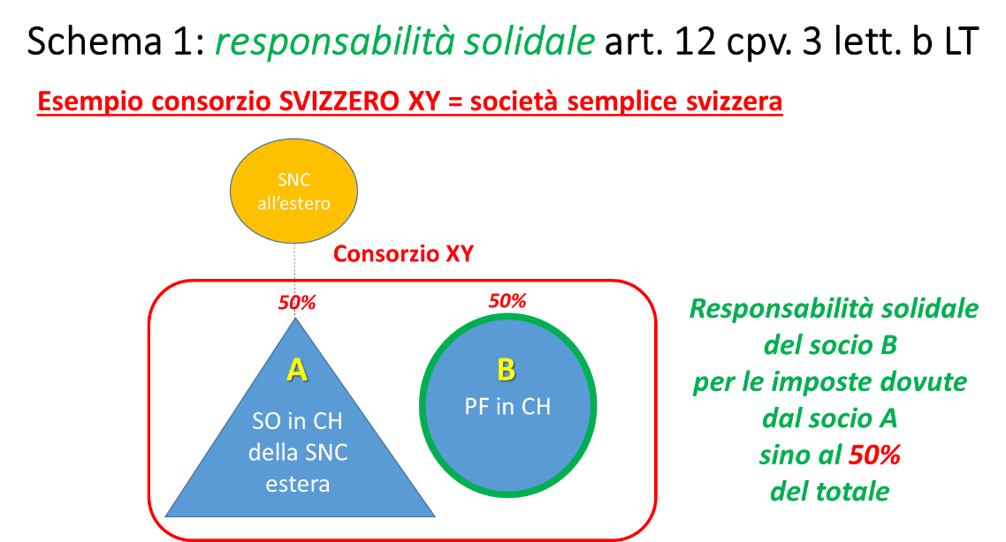

L’attuale art. 12 cpv. 3 lett. d) dispone inoltre una responsabilità solidale, con il contribuente, delle persone incaricate della liquidazione d’imprese o stabilimenti d’impresa siti nel Cantone (…), fino a concorrenza del ricavo netto, ove il contribuente non abbia domicilio fiscale in Svizzera (cfr. schema 2).

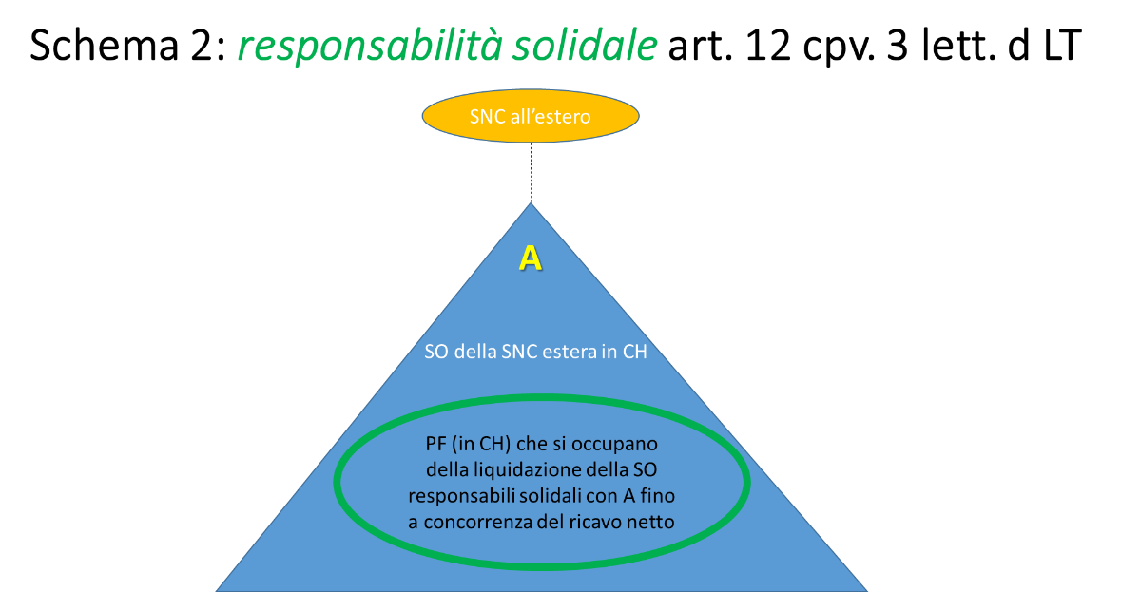

Analogamente all’art. 12 cpv. 3 lett. d), l’art. 64 cpv. 2 lett. a) LT dispone attualmente che, se una persona giuridica è assoggettata all’imposta in virtù dell’appartenenza economica, le persone incaricate dello scioglimento di un’impresa o di uno stabilimento d’impresa nel Cantone rispondono solidalmente delle imposte dovute dalla persona giuridica di cui si tratta fino a concorrenza del ricavo netto. Nella versione riferita alle persone giuridiche non vi è alcuna limitazione riferita al domicilio estero della persona giuridica, pertanto la responsabilità solidale è data anche se questa ha domicilio in un altro Cantone (cfr. schema 3).
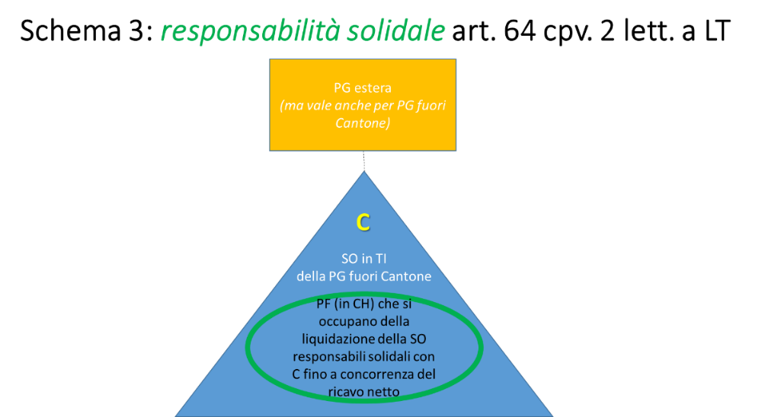

Onde uniformare gli articoli relativi alle persone fisiche con quelli relativi alle persone giuridiche si propone pertanto in questa sede di riprendere il concetto di responsabilità solidale dell’art. 64 cpv. 2 anche nel capitolo delle persone fisiche. Con lo stralcio della dicitura “ove il contribuente non abbia domicilio fiscale in Svizzera” dall’art. 12 cpv. 3 lett. d), a partire dall’entrata in vigore della modifica, anche la responsabilità solidale nel capitolo delle persone fisiche sarà estesa alle casistiche intercantonali e non solo a quelle internazionali.

Inoltre, nel caso in cui una persona, fisica o giuridica, partecipi nell’ambito della sua attività come socio a un consorzio (società semplice) o a un’altra società di persone, i diritti ed obblighi fiscali che ne derivano ricadono interamente sui soci (persona fisica con attività indipendente o giuridica) essendo le società di persone trasparenti dal profilo fiscale. Gli obblighi che i soci di società di persone contraggono nell’ambito dell’attività congiunta con gli altri soci della società di persone, non sono pertanto diversi dagli obblighi che essi contraggono per conto proprio.

Un trattamento diverso di questi obblighi non si giustifica pertanto neanche in riferimento alla responsabilità solidale delle persone incaricate dell’amministrazione e/o della liquidazione del socio (persona fisica con attività indipendente o persona giuridica). La prassi attuale dell’autorità fiscale considera infatti già questa interpretazione. Per una maggiore chiarezza e certezza del diritto, si ritiene tuttavia necessario ancorare la prassi attuale delle autorità fiscali nella legislazione tributaria cantonale.

I nuovi articoli 12 cpv. 3 lett. b) e 64 cpv. 5 vogliono infatti ancorare nella legge la responsabilità solidale delle persone incaricate dell’amministrazione e/o della liquidazione di una ditta individuale, di una società di persone o di una persona giuridica che è, a sua volta, socia di un’altra società di persone (a titolo di esempio di un consorzio). In questi casi, le persone incaricate della loro amministrazione e/o della loro liquidazione saranno rese responsabili solidalmente per gli obblighi contratti dalla ditta individuale, dalla società di persone o dalla persona giuridica nell’ambito della loro appartenenza a quest’altra società di persone (consorzio), ed in particolare per i dovuti fiscali degli altri soci che partecipano alla società di persone e che sono residenti all’estero (cfr. schema 4)

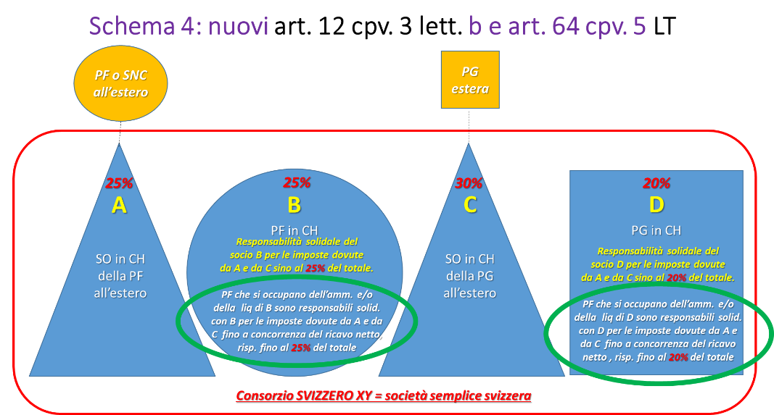

Per una questione di equità, si ritiene tuttavia corretto permettere alla persona fisica responsabile dell’amministrazione e/o liquidazione di liberarsi da eventuali responsabilità nel caso in cui riesca a comprovare che ha usato tutta la diligenza richiesta dalle circostanze. Tale diligenza non si presume, ad esempio, nel caso in cui l’utile della società di persone (consorzio) venga distribuito anche ai soci esteri, senza avere la comprova che i debiti fiscali (acconti e conguagli) siano stati debitamente pagati o garantiti.

Come già evidenziato nel Messaggio Nr. 7231 del 4 ottobre 2016, la normativa sulla responsabilità solidale non è armonizzata nella Legge federale sull’armonizzazione delle imposte dirette dei Cantoni e dei Comuni (LAID). Mancando un chiaro ordinamento, diversi cantoni hanno utilizzato l’autonomia cantonale per legiferare in materia. Anche il Canton Ticino ha già fatto uso di questo margine di manovra quando ha introdotto ad esempio la responsabilità solidale dei compratori e venditori di immobili siti in Ticino per le imposte dovute da un mediatore estero (cfr. Messaggio Nr. 7231 del 4 ottobre 2016). Con il presente messaggio, si intende fare nuovamente uso di questa autonomia, ancorando nella legge una prassi già in uso ma non ancora legiferata.

b) Ripercussioni finanziarie
Si considera che l’emendamento previsto non dovrebbe avere importanti ripercussioni sul gettito fiscale, per il fatto che si tratta di una prassi già in uso e che, in ogni caso, le fattispecie sono relativamente rare. Potrebbe avere delle ripercussioni positive in futuro qualora dovessero aumentare i casi portati all’attenzione dell’autorità fiscale.

c) Entrata in vigore
Si propone l’entrata in vigore della presente modifica al 1° gennaio 2022.

IV. Stralcio del cpv. 2 dell’art. 271 relativo al requisito legale della segnalazione da parte dell’autorità fiscale come condizione per l’apertura di un procedimento penale per i delitti fiscali (riformulazione dell’art. 271 e allineamento alla LIFD)

Situazione attuale e scelte legislative
L’art. 271 cpv. 2 dispone attualmente che la procedura penale per i delitti fiscali è aperta su richiesta della Divisione delle contribuzioni, la quale trasmette gli atti al Ministero pubblico.

Nella prassi questa disposizione viene interpretata assai restrittivamente, nel senso che, mancando un’apposita segnalazione da parte della Divisione delle contribuzioni, il Ministero pubblico non si ritiene, di regola, competente per aprire una procedura penale d’ufficio. In altri termini, la segnalazione della Divisione delle contribuzioni viene interpretata alla stregua di una premessa procedurale (Prozessvoraussetzung) immanente al delitto stesso, necessaria per dare avvio al procedimento penale.

Gli art. 269 (frode fiscale) e 270 (appropriazione indebita di imposte alla fonte) LT, per contro, non prescrivono alcuna necessità di una querela di parte affinché il Ministero pubblico persegua l’autore del reato. Pertanto, da un punto di vista penale, i reati di cui agli articoli 269 e 270 LT sono perseguibili d’ufficio. Posto come la disposizione in oggetto crei confusione nelle competenze delle due autorità e rappresenti un inutile ostacolo al perseguimento dei reati fiscali, si ritiene appropriato eliminare il capoverso 2 e riscrivere contestualmente l’intero articolo 271 in analogia al contenuto dell’art. 188 LIFD.

Nella nuova formulazione, l’autorità fiscale mantiene pertanto la facoltà (e l’obbligo ai sensi dell’art. 31a LORD) di denuncia dei reati fiscali al Ministero pubblico, chiarendo però che la sua segnalazione non rappresenta un prerequisito per l’apertura di un procedimento penale per i reati fiscali. Il Ministero pubblico può agire d’ufficio anche in assenza di una segnalazione esplicita delle autorità fiscali.

Ripercussioni finanziarie
La disposizione non ha ripercussioni finanziarie.

c) Entrata in vigore
Si propone l’entrata in vigore della presente modifica al 1° gennaio 2022.

V. Correzioni formali e stralcio di disposizioni transitorie non più necessarie nella LT
Nel corso di un’analisi di dettaglio sono emerse alcune imprecisioni nelle formulazioni di alcuni articoli presenti nella Legge tributaria che si ritiene necessario correggere con il presente messaggio, segnatamente:

Art. 20 cpv. 3
L’attuale versione dell’articolo 20 cpv. 2 indica che il valore locativo per l’abitazione primaria è stabilito, tenuto conto della promozione dell’accesso alla proprietà e della previdenza personale, in 60% – 70% del valore di mercato della pigione. Al cpv. 3 è, per contro, formulato il calcolo del valore locativo per le abitazioni che non sono primarie, ma la formulazione indica in maniera poco precisa che si tratta del calcolo “per gli immobili utilizzati prevalentemente a scopo di vacanza”. Ritenuto come questa formulazione può dare adito a confusione ed essere mal interpretata e ritenuto altresì come il Tribunale federale abbia già avuto modo di stabilire nella sua giurisprudenza che la riduzione del valore locativo è ammessa attualmente solo per l’abitazione primaria (DTF 138 II 105); si propone di riformulare l’articolo nel senso appena proposto.
Per una questione di chiarezza giuridica, si rileva per contro come l’art. 280 cpv. 2 - nonostante la disposizione riporti la medesima dicitura dell’attuale articolo 20 cpv. 3, ossia il riferimento agli “immobili utilizzati prevalentemente a scopo di vacanza” - sia in questo caso formulato correttamente. Qualora infatti una persona possieda altre tipologie di immobili che non rientrano però nella concezione di abitazione di vacanza - segnatamente un garage, una stalla o altro immobile non abitativo ma comunque con un valore locativo - questo viene attualmente gravato con gli interessi passivi nell’ambito del riparto intercomunale.

Art. 24
A seguito di un refuso, l’attuale articolo riporta erroneamente che per il calcolo del reddito netto sono rilevanti i proventi lordi imponibili meno le spese di acquisizione e le deduzioni generali di cui agli articoli 25-32a, ossia sino alla deduzione per cura dei figli da terzi compresa. Essendo deduzioni generali anche le deduzioni di cui agli articoli 32b (spese per malattia e infortunio) e 32c (prestazioni volontarie), la dicitura di cui sopra va conseguentemente corretta estendendo le deduzioni generali dagli articoli 25-32c.

Art. 240 cpv. 1
L’articolo risulta poco chiaro rispetto a quella che è sempre stata la prassi in vigore. La scadenza dell’imposta ordinaria è statuita dal Consiglio di Stato tramite Decreto esecutivo concernente la riscossione e i tassi d’interesse delle imposte cantonali, il quale contiene anche la scadenza delle singole rate di acconto. Tale decreto è pubblicato annualmente sul Bollettino ufficiale delle leggi (BU) e non sul Foglio ufficiale. Si ritiene pertanto opportuno riformulare l’articolo ai sensi dell’applicazione pratica.

Stralcio delle disposizioni transitorie non più applicabili
Gli articoli 301, 302, 303, 304, 305, 306, 307, 308, 309, 309a, 309b, 309c, 310, 312, 313, 314, 317, 318, 319, 321a-i non trovano più applicazione in quanto validi solo per periodi fiscali passati che esulano ormai anche dal termine per un eventuale ricupero d’imposta. Non avendo più alcuna applicazione pratica, si propone di abrogarli al fine di semplificare e rinnovare la legge.

C. Commento alle singole disposizioni

Art. 12 cpv. 3 lett. b)
Ai sensi del nuovo art. 12 cpv. 3 lett. b) le persone incaricate dell’amministrazione e/o della liquidazione di una ditta individuale o di una società di persone, che è a sua volta socia di un’altra società di persone (ad esempio un consorzio), saranno rese responsabili solidalmente in futuro per gli obblighi contratti da detta ditta individuale o da detta società di persone, nell’ambito della società di persone (consorzio) a cui appartengono, per i dovuti fiscali degli altri soci residenti all’estero.

Art. 12 cpv. 3 lett. d)
Il concetto di responsabilità solidale dell’art. 64 cpv. 2 LT viene ripreso anche nell’art. 12 cpv. 3 lett. d) LT. Le persone incaricate della liquidazione d’imprese o stabilimenti d’impresa siti nel Cantone, dell’alienazione o della realizzazione di fondi siti nel Cantone, nonché di crediti garantiti con tali fondi saranno rese responsabili solidalmente fino a concorrenza del ricavo netto indipendentemente dal domicilio del contribuente in Svizzera o all’estero.

Art. 20 cpv. 3
Il nuovo art. 20 cpv. 3 precisa che la riduzione del valore locativo non è ammessa per gli immobili non utilizzati come residenza primaria.

Art. 24
Per semplicità si rimanda a quanto indicato al punto V della lettera B.

Art. 26 cpv. 2 lett. f)
All’elenco di esempi di costi e spese giustificati dall’uso commerciale o professionale in caso di attività lucrativa indipendente, al capoverso 2 lettera f) sono aggiunte le sanzioni finalizzate al prelievo dell’utile illecito, nella misura in cui non hanno carattere penale. Esse non sono finalizzate a una punizione, bensì a correggere una condizione venutasi a creare in seguito a una violazione del diritto. La riduzione dell’utile già tassato conformemente al principio dell’imposizione secondo la capacità economica è ammessa in deduzione tra le voci di spesa come compensazione fiscale. In questo modo si tiene conto del principio costituzionale dell’imposizione secondo la capacità economica. La riduzione dell’utile corregge anche eventuali vantaggi concorrenziali conseguiti con l’atto illecito.

Art. 26 cpv. 3 lett. a)
La nuova formulazione del capoverso 3 contiene un elenco di oneri non giustificati dall’uso commerciale. Questo elenco non è esaustivo, tanto più che, secondo la giurisprudenza del Tribunale federale, il risarcimento dei danni in caso di danni causati da negligenza grave non costituisce un onere giustificato dall’uso commerciale.
In virtù della lettera a) non solo le retribuzioni corruttive versate a pubblici ufficiali svizzeri o esteri non sono fiscalmente deducibili, ma anche quelle versate a privati, poiché esse sono sanzionabili dal 1° luglio 2016, giorno in cui è entrata in vigore la revisione delle disposizioni penali sulla corruzione. Di conseguenza decade l’attuale formulazione “a pubblici ufficiali svizzeri o stranieri”.

Art. 26 cpv. 3 lett. b)
Le spese finalizzate a rendere possibili reati o che costituiscono la controprestazione per la commissione di reati sono escluse dagli oneri giustificati dall’uso commerciale. Se le multe e le pene pecuniarie non sono fiscalmente deducibili, coerentemente neppure le spese che sono connesse al reato sanzionato sono ammesse in deduzione.

Art. 26 cpv. 3 lett. c)
Le multe e le pene pecuniarie ai sensi del CP e del diritto penale accessorio sono pene sancite dalla legge. Esse sono inflitte per compensare un’ingiustizia commessa. Secondo il principio della colpevolezza devono colpire personalmente l’autore e sono stabilite in funzione della sua colpa. Dato che alle attività delittuose manca uno stretto nesso oggettivo con l’attività commerciale, le multe e le pene pecuniarie non sono quindi giustificate dall’uso commerciale.
Rientrano nelle multe anche le multe fiscali svizzere ed estere nonché i relativi interessi di mora.
Le spese processuali afferenti a procedimenti penali devono essere verificate secondo le regole della deducibilità fiscale.

Art. 26 cpv. 3 lett. d)
Nel diritto vigente il trattamento fiscale delle sanzioni amministrative di natura finanziaria che perseguono uno scopo penale è controverso. Il progetto di legge contiene una disposizione esplicita in proposito, che nega la loro deducibilità. L’effetto penale deve toccare in modo completo la persona in questione.

Art. 26 cpv. 4
L’indeducibilità delle multe e delle pene pecuniarie a carattere penale si estende anche alle sanzioni estere. Per quest’ultime però, la sua portata raggiunge un limite laddove un procedimento penale estero viola i principi procedurali elementari o è fortemente lacunoso, risultando pertanto in contrasto con l’ordine pubblico svizzero. Spetta al contribuente esporre in maniera credibile le motivazioni di una violazione dell’ordine pubblico svizzero. Se sussiste tale violazione, la sanzione estera può essere presa in considerazione fiscalmente nel caso specifico.
Allo stesso modo, le pene e le sanzioni pronunciate all’estero, sono deducibili se il contribuente dimostra in modo plausibile di aver intrapreso tutto quanto si poteva ragionevolmente da lui pretendere per comportarsi conformemente alla legge.

Art. 64 cpv. 2 e 5 (nuovo)
Il cpv. 2 è riformulato affinché sia comprensibile che la parte in cui si indica che “rispondono solidalmente delle imposte dovute…” è applicabile anche alla lettera a) e non solo alla lettera b) del capoverso 2.
Il nuovo articolo 64 cpv. 5 indica invece che le persone incaricate dell’amministrazione e/o della liquidazione di una persona giuridica che è socia di una società di persone (società semplice, consorzio, società in accomandita) saranno rese responsabili solidalmente in futuro per gli obblighi contratti dalla persona giuridica di cui si tratta, ed in particolare per i dovuti fiscali degli altri soci della società di persone residenti all’estero.

Art. 68 cpv. 1 lett. a)
La non deducibilità delle multe fiscali non è più menzionata espressamente nel capoverso 1 lettera a) perché il capoverso 2 lettera c) esclude tutte le multe dagli oneri giustificati dall'uso commerciale, quindi anche le multe fiscali. Le imposte federali, cantonali e comunali continuano ad essere oneri giustificati dall'uso commerciale, ma non così le imposte estere.

Art. 68 cpv. 1 lett. f)
Nel caso di aziende attive a livello internazionale, la sanzione che incide sull’utile deve di massima essere attribuita al soggetto giuridico la cui attività commerciale ha un nesso oggettivo con l’onere. Se una persona giuridica con sede in Svizzera ha uno stabilimento d’impresa all’estero, questo non è assoggettato in Svizzera (art. 52 cpv. 1 LIFD, art. 62
cpv. 1 LT). Nell’ambito della ripartizione fiscale internazionale occorre determinare dove è stato registrato l’utile conseguito in modo illecito. Se tale utile è stato attribuito dalla Svizzera allo stabilimento d’impresa, anche la sanzione che riduce l’utile deve essere attribuita allo stabilimento d’impresa. La casa madre in Svizzera può dedurre la sanzione che riduce l’utile come onere giustificato dall’uso commerciale solo se l’utile conseguito in modo illecito è stato attribuito alla Svizzera. Se la presa in considerazione della riduzione degli utili nello stabilimento d’impresa all’estero comporta per lo stesso una perdita, questa deve essere assunta almeno provvisoriamente dalla società madre in Svizzera ai sensi dell’articolo 52 capoverso 3 LIFD (art. 62 cpv. 3 LT).
Nel rapporto tra la società madre in Svizzera e la filiale con sede all’estero occorre distinguere contro chi è rivolta la decisione che incide sull’utile. Se la sanzione che incide sull’utile è decisa contro la società madre, la decisione non interessa la filiale, poiché entrambe le società hanno una propria personalità giuridica. Per la società madre, invece, la sanzione che incide sull’utile costituisce un onere giustificato dall’uso commerciale ed è fiscalmente deducibile. Tuttavia, se la destinataria della decisione è la filiale con sede all’estero, la deducibilità della sanzione che incide sull’utile deve essere considerata secondo il diritto estero applicabile. La sanzione che incide sull’utile non ha ripercussioni fiscali dirette sulla società madre in Svizzera. Se la partecipazione della società madre subisce una perdita di valore a causa della sanzione inflitta alla filiale, la società madre può far valere una rettifica di valore con incidenza fiscale (art. 62 LIFD, art. 71 LT).
Inoltre si rimanda alle spiegazioni concernenti l’articolo 26 capoverso 2 lettera f).

Art. 68 cpv. 2 lett. a)–d) e cpv. 4
Si rimanda alle spiegazioni concernenti l’articolo 26 capoverso 3. Un rimando analogo alle pene pecuniarie risulta superfluo, poiché data la loro natura giuridica possono essere inflitte solo a persone fisiche.

Art. 198 cpv. 2bis (nuovo)
Viene inserito un obbligo, per le sole persone giuridiche, di compilare i moduli della dichiarazione in formato elettronico, tramite l’apposito applicativo eTax PG. L’obbligo di compilazione in maniera corretta e veritiera resta valido anche per la dichiarazione in formato elettronico. Al fisco deve essere inviato, in forma cartacea e firmato, unicamente il modulo relativo al codice a barre, congiuntamente agli allegati prescritti dall’art. 199 cpv. 2 LT. I capoversi 3-5 dell’art. 198 (diffida, tassa di diffida e reclamo) si applicano per analogia anche alla compilazione elettronica.

Art. 240 cpv. 1
Per semplicità si rimanda a quanto indicato al punto V della lettera B.

Art. 241 cpv. 4 e 4bis
Nel cpv. 4 viene precisato che l’autorità di riscossione ha anche la facoltà, nei limiti legali, di effettuare compensazioni con altre imposte scadute.
Il cpv. 4^{bis} precisa che il contribuente deve fornire, a domanda e entro i termini stabiliti dall’autorità fiscale, un conto bancario o postale dove quest’ultima possa restituire le eccedenze d’imposta. Se il contribuente non indica, entro i termini stabiliti, alcun conto bancario o postale per le restituzioni, l’autorità di riscossione ha la facoltà di accreditare tali eccedenze sulla partita fiscale del contribuente stesso, rispettivamente effettuare compensazioni con altre imposte scadute (cpv. 4).

Art. 271
Il nuovo cpv. 1 indica che l’autorità fiscale ha la facoltà di denunciare i reati fiscali al Ministero pubblico. La sua segnalazione non rappresenta tuttavia un prerequisito per l’apertura di un procedimento penale. Il Ministero pubblico può pertanto agire d’ufficio per perseguire i delitti fiscali, anche in assenza di una segnalazione esplicita delle relative autorità.

D. Conclusioni
Con queste considerazioni, si chiede al Gran Consiglio di approvare l’allegato disegno di modifica di legge.

L’allegato decreto legislativo è approvato secondo il principio della maggioranza semplice dei votanti in Gran Consiglio.

Vogliate gradire, signor Presidente, signore e signori deputati, l'espressione della nostra massima stima.

Per il Consiglio di Stato:
Il Presidente, Manuele Bertoli
Il Cancelliere, Arnoldo Coduri

Disegno di

LEGGE
tributaria del 21 giugno 1994; modifica

IL GRAN CONSIGLIO
DELLA REPUBBLICA E CANTONE TICINO

visto il messaggio 1 settembre 2021 n. 8051 del Consiglio di Stato,

d e c r e t a :

I
La legge tributaria del 21 giugno 1994 è modificata come segue:

Introduzione dell’abbreviazione del titolo: LT

Art. 12 cpv. 3 lett. b) e d)

b) i soci, domiciliati in Svizzera, di società semplici, in nome collettivo o in accomandita fino a concorrenza della loro quota sociale, per le imposte dovute da soci domiciliati all’estero; le persone incaricate dell’amministrazione e/o della liquidazione di un socio partecipante a una società semplice, segnatamente un consorzio, o partecipante ad altre società di persone, rispondono solidalmente con il socio per le imposte dovute dagli altri soci, domiciliati all’estero, sino a concorrenza della quota dovuta dal loro socio, rispettivamente, sino a concorrenza del ricavo netto dello stesso. Tale responsabilità decade se dette persone provano di aver usato la diligenza richiesta dalle circostanze;

d) le persone incaricate della liquidazione d’imprese o stabilimenti d’impresa siti nel Cantone, dell’alienazione o della realizzazione di fondi siti nel Cantone, nonché di crediti garantiti con tali fondi, fino a concorrenza del ricavo netto.

Art. 20 cpv. 3

³La riduzione di cui al capoverso 2 è ammessa solo per gli immobili utilizzati come residenza primaria.

Norma generale | Art. 24  Il reddito netto corrisponde ai proventi lordi imponibili meno le spese di acquisizione e le deduzioni generali di cui agli articoli 25-32c.

Art. 26 cpv. 2 lett. f) (nuova), cpv. 3 e cpv. 4 (nuovo)

f) le sanzioni finalizzate al prelievo dell’utile illecito, nella misura in cui non abbiano carattere penale.

³Non sono deducibili segnatamente:
- i versamenti di retribuzioni corruttive ai sensi del diritto penale svizzero;
- le spese finalizzate a rendere possibili reati o che costituiscono la controprestazione per la commissione di reati;
- le multe e le pene pecuniarie;
- le sanzioni pecuniarie amministrative, nella misura in cui abbiano carattere penale.

⁴Se pronunciate da autorità penali o amministrative estere, le sanzioni di cui al capoverso 3 lettere c e d sono deducibili se:
- sono contrarie all’ordine pubblico svizzero; o
- il contribuente dimostra in modo plausibile di aver intrapreso tutto quanto si poteva ragionevolmente pretendere per conformarsi alla legge.

Art. 64 cpv. 2 e 5 (nuovo)

²Se una persona giuridica è assoggettata all’imposta in virtù dell’appartenenza economica, le persone incaricate
a) dello scioglimento di un’impresa o di uno stabilimento d’impresa nel Cantone, o
b) dell’alienazione o della realizzazione di un fondo nel Cantone o dei crediti garantiti con tale fondo,
rispondono solidalmente delle imposte dovute dalla persona giuridica di cui si tratta fino a concorrenza del ricavo netto.

⁵Le persone incaricate dell’amministrazione e/o della liquidazione di una persona giuridica socia di una società semplice, segnatamente di un consorzio, o di un’altra società di persone, rispondono solidalmente, con la persona giuridica, per le imposte dovute dagli altri soci domiciliati all’estero, sino a concorrenza della quota sociale, rispettivamente, sino a concorrenza del ricavo netto della persona giuridica. Tale responsabilità decade se dette persone provano di aver usato la diligenza richiesta dalle circostanze.

Art. 68 cpv. 1 lett. a) e f (nuova), 2 e 3 (nuovo)

¹Gli oneri giustificati dall’uso commerciale comprendono anche:
- le imposte federali, cantonali e comunali;
- le sanzioni finalizzate al prelievo dell’utile illecito, nella misura in cui non abbiano carattere penale.
²Gli oneri giustificati dall’uso commerciale non comprendono segnatamente:
- i versamenti di retribuzioni corruttive ai sensi del diritto penale svizzero;
- le spese finalizzate a rendere possibili reati o che costituiscono la controprestazione per la commissione di reati;
- le multe;
- le sanzioni pecuniarie amministrative, nella misura in cui abbiano carattere penale.

³Se pronunciate da autorità penali o amministrative estere, le sanzioni di cui al capoverso 2 lettere c e d sono deducibili se:
- sono contrarie all’ordine pubblico svizzero; o
- il contribuente dimostra in modo plausibile di aver intrapreso tutto quanto si poteva ragionevolmente pretendere per conformarsi alla legge.

Art. 198 cpv. 2^{bis} (nuovo)

^{2bis}In deroga al capoverso 2, le persone giuridiche devono compilare i moduli della dichiarazione d’imposta, in modo completo e veritiero, in formato elettronico. Il modulo relativo al codice a barre deve essere stampato, firmato e inviato all’autorità fiscale, congiuntamente agli allegati prescritti. I capoversi 3-5 si applicano per analogia.

Art. 240 cpv. 1

¹L’imposta ordinaria scade, di regola, al termine fissato dal Consiglio di Stato, il quale può anche prevedere la scadenza di singole rate di acconto.

Art. 241 cpv. 4 e 4^{bis} (nuovo)

⁴Se l’importo riscosso è insufficiente, è chiesta la differenza. Se vi è un’eccedenza, questa è rimborsata con un interesse rimunerativo fissato dal Consiglio di Stato. L’autorità di riscossione emette i relativi conteggi definitivi. Resta riservata la facoltà, nei limiti legali, di effettuare compensazioni con altre imposte scadute.

^{4bis}Il contribuente deve fornire, a domanda ed entro i termini stabiliti dall’autorità fiscale, un conto bancario o postale ove quest’ultima possa restituire le eccedenze d’imposta. Se il contribuente non indica, entro i termini stabiliti, alcun conto bancario o postale per le restituzioni, l’autorità di riscossione può accreditare eventuali eccedenze sulla partita fiscale del contribuente.

Procedura | Art. 271  ¹L’autorità fiscale, se presume che sia stato commesso un delitto secondo gli articoli 269 e 270, denuncia il fatto al Ministero pubblico e trasmette gli atti per il perseguimento del delitto fiscale.  ²I delitti fiscali sono perseguiti secondo le disposizioni del Codice di procedura penale.
Art. 301-302, 303-308, 309-309c, 310, 312-314, 317-319, capitolo VII - art. 321a-321i

Abrogati

II
Trascorsi i termini per l’esercizio del diritto di referendum, la presente modifica di legge è pubblicata nel Bollettino ufficiale delle leggi ed entra in vigore il 1° gennaio 2022.

2C_916/2017 e 2C_917/2014
2C_916/2017 e 2C_917/2014
cfr. il rapporto del 29 gennaio 1997 della Commissione dell’economia e dei tributi del Consiglio nazionale [CET-N] concernente l’iniziativa parlamentare Carobbio «Tangenti e bustarelle. Non deducibilità fiscale».
Nello schema, SO sta per “stabile organizzazione”, ossia lo stabilimento d’impresa.

